NGHIÊN CỨU VỀ SỰ LỰA CHỌN NƠI Ở TRONG QUÁ TRÌNH HỌC TẬP CỦA SINH VIÊN TẠI TRƯỜNG ĐẠI HỌC DUY TÂN
GV: ThS. Nguyễn Khánh Thu Hằng
Ở Đà Nẵng là một đô thị lớn, hàng năm số lượng sinh viên tham gia vào học ở các trường Đại học, Cao đẳng là rất nhiều, mà phần lớn là sinh viên đi học xa nhà nên việc phải tìm một chỗ ở trọ thích hợp là rất quan trọng. Việc sắp xếp nơi ăn ở của sinh viên như thế nào là một vấn đề nan giải, vì thế lựa chọn ở trọ hay là kí túc xá, thuê nhà ở riêng hay ở với người thân,…Nếu ở trọ thì thuê phòng như thế nào để phù hợp với túi tiền, vừa an toàn mà lại thoải mái, việc di chuyển có thuận tiện hay không?… Lựa chọn nơi ở dựa trên những tiêu chí nào? Chắc hẳn, các bạn là sinh viên khi có ý định ở trọ đều có suy nghĩ đó, và không chỉ có các bạn mà còn cả gia đình các bạn ấy nữa. Đặc biệt, là sinh viên của trường Đại Học Duy Tân, chúng tôi nhận thấy tầm quan trọng của vấn đề này, những khó khăn, bất cập của các bạn ấy, chúng tôi quyết định tìm hiểu đề tài: “Nghiên cứu về sự lựa chọn nơi ở trong quá trình học tập của sinh viên tại trường Đại học Duy Tân” . Chúng tôi sẽ thực hiện một cuộc nghiên cứu tìm hiểu và tổng hợp ý kiến của nhiều sinh viên của trường Đại học Duy Tân để đưa ra những tiêu chí phù hợp nhất về sự lựa chọn nơi ở của các bạn sinh viên trường Đại học Duy Tân nói riêng và của tất cả các bạn sinh viên trên toàn quốc nói chung.
Thông qua bài nghiên cứu này, chúng tôi hi vọng sẽ đưa ra những tiêu chí, phương pháp trong cách lựa chọn nơi ở cho các bạn sinh viên của trường Đại học Duy Tân, để giúp các bạn không chỉ được học trong một môi trường chất lượng cao mà cả nơi ở, môi trường sống xung quanh các bạn sinh viên cũng thật sự tối ưu.
- Mục tiêu nghiên cứu
* Mục tiêu chung:
Khảo sát được những tiêu chí lựa chọn nơi ở trong quá trình học tập của sinh viên tại trường Đại học Duy Tân.
* Mục tiêu cụ thể:
+ Khảo sát được những tiêu chí lựa chọn nơi ở mà các sinh viên lựa chọn phù hợp.
+ Phân tích các nhân tố ảnh hưởng đến những tiêu chí lựa chọn nhà ở mà đa số sinh viên thường lựa chọn nhiều nhất.
+ Đưa ra những đề xuất và kiến nghị nhằm nâng cao những kỹ năng lựa chọn tiêu chí của các bạn sinh viên.
- Nội dung nghiên cứu
* Đối tượng nghiên cứu
- - Đối tượng nghiên cứu: đề tài tập trung nghiên cứu các tiêu chí chọn nơi ở của toàn bộ sinh viên theo học Đại học Duy Tân. Các sinh viên ở tại Đà Nẵng, ở nhà người quen, sinh viên ở trọ, cũng như sinh viên ở kí túc xá,… thuộc các khóa K20, K21, K22.
- Phạm vi nghiên cứu: tất cả các cơ sở Đại học Duy Tân
* Phương pháp nghiên cứu
- Phương pháp thu thập số liệu: số liệu sơ cấp thu thập qua phỏng vấn trực tiếp, hoặc thực hiện khảo sát các bạn sinh viên qua bảng các câu hỏi được xây dựng dựa trên cơ sở mô hình nghiên cứu của đề tài nhằm thu thập thông tin đưa vào phân tích và kiểm định các giả thiết nghiên cứu một cách chính xác nhất.
- Phương pháp phân tích dữ liệu:
+ Sử dụng phần mềm EXCEL để thống kê và mô tả số liệu.
* Tổng quan về sự lựa chọn nơi ở của sinh viên
Hiện nay có rất nhiều nhà trọ mọc lên tràn lan, để chọn được một nhà trọ tốt ưng ý là điều không phải dễ dàng đối với sinh viên nói chung và đối với sinh viên Đại học Duy Tân nói riêng. Nếu là sinh viên ở ngay thành phố Đà Nẵng thì họ rất ít khi phải thuê nhà riêng, trừ khi họ muốn tự lập hay ở xa nơi học tập. Tuy nhiên đối với sinh viên khác tỉnh đến thì một trong những trải nghiệm phải thích nghi là cuộc sống nhà trọ. Vì vậy để có một nhà trọ phù hợp, sinh viên chúng ta cần vạch ra những tiêu chí cụ thể như:



Hình 1.1: Mô hình nghiên cứu về tiêu chí lựa chọn nơi ở của sinh viên

Có 4 tiêu chí khi lựa chọn nơi ở của sinh viên
- Giá cả
Mỗi người đều có lựa chọn cho mình một tiêu chí riêng về tiêu chuẩn phòng trọ, nhưng ai ai cũng muốn tìm được cho mình chỗ trọ tốt nhất. Việc tìm được nơi ở đáp ứng được nhu cầu của sinh viên với giá mềm giống như "đói cát tìm vàng”. Hầu hết nhà trọ ở thành phố có giá rất cao dao động 500.000- 1,5 triệu đồng, với số tiền này so với sinh viên quả thực là không hề nhỏ vì hầu như sinh viên chỉ có một khoản tiền trợ cấp từ gia đình để chi tiêu cho việc học. Trong thời buổi giá cả thị trường ngày một tăng cao, sinh viên cần giảm bớt chi tiêu để có thể trang trải đủ cho quá trình học của mình. Giá cả là một trong những tiêu chí quan trọng nhất khi sinh viên đi thuê nhà trọ.
- An toàn
An ninh phòng trọ có ảnh hưởng rất lớn đến quá trình sinh hoạt, học tập của sinh viên. Sinh viên cần tìm những chỗ trọ an toàn, anh ninh xung quanh khu trọ, an ninh phải đảm bảo tránh mất cắp đồ của sinh viên,hiện nay tình trạng mất cắp đồ của sinh viên diễn ra rất phổ biến, sinh viên chỉ cần lơ là mất cảnh giác là có thể bị mất đồ ngay, bởi vậy cần chú trọng quan tâm nhiều đến an ninh phòng trọ, cần được sự quản lý chặt chẽ của địa phương đó và sự quan tâm của chủ trọ, bên cạnh đó xung quanh khu trọ không có các tệ nạn xã hội để có thể đảm bảo được an toàn
- Chất lượng nhà trọ
Phòng trọ phải được thoải mái, thoáng đãng, tường nhà sạch sẽ, không ẩm ướt, cơ sở vật chất đầy đủ cho mội người nghỉ ngơi, sinh hoạt. Nhà trọ phải có đầy đủ điện, nước, nhà vệ sinh sạch sẽ, hợp vệ sinh, điện phải an toàn, có đồng hồ để tính số điện hợp lý, nhiều nhà trọ thường xuyên không đảm bảo, bị thiếu nước, thậm chí không có nhà vệ sinh đảm bảo an toàn, có một số nơi sinh viên sống trong căn nhà ẩm thấp, điều kiện tồi tàn, chính vì vậy sinh viên cần tìm được cho mình chỗ ở phù hợp với số tiền bỏ ra để thuận tiện cho sinh hoạt hằng ngày.
- Giao thông đi lại
Hầu hết sinh viên chọn chỗ ở gần trường bởi lẽ nó rất thuận tiện cho việc đi lại và học tập, nhiều bạn phải thuê trọ xa vì vậy việc đi lại rất khó khăn và tốn kém, có khi đi xe đạp hay xe máy mà bị tắc đường dẫn đến muộn học, vì vậy việc các bạn tìm được cho mình chỗ ở để thuận tiện cho việc đi lại là rất cần thiết.
* Thực trạng nhà ở của sinh viên ở Đại học Duy Tân hiện nay
Nhà ở là vấn đề mà các sinh viên phải lo lắng, đặc biệt là đối với tân sinh viên mới chưa kịp vui mừng với kết quả học tập của mình thì lại phải lao vào “cuộc vượt rào mới” đó là tìm nhà trọ. Đà Nẵng là nơi tập trung rất nhiều trường Đại học,Cao đẳng , trung cấp chuyên đôi khi phải chấp nhận ở những nơi có chất lượng kém . Phần lớn sinh viên Đà Nẵng là nghiệp và các trung tâm dạy nghề vì thế có rất nhiều sinh viên tập trung ở đây do đó nhu cầu nhà ở rất cao .Đối với sinh viên có người thân ở Đà Nẵng thì vấn đề nhà ở, vấn đề tìm nhà rất dễ dàng còn lại đại bộ phận sinh viên phải tự tìm nhà. Các KTX của các trường chỉ đáp ứng được một phần nhỏ nhu cầu lớn của sinh viên. Vì thế đa số sinh viên phải trọ ngoài mà số lượng nhà trọ ngoài cũng có hạn chế vì thế sinh viên trường phải thuê với giá cao người từ các tỉnh khác đến, số tiền bố mẹ cho củng chỉ ở mức hạn chế vì thế để tìm được nhà trọ có chất lượng đảm bảo vừa túi tiền là rất khó. Sự giúp đỡ của người khác là một nhân tố có tác động ảnh hưởng lớn đến việc tìm kiếm chổ ở của sinh viên củng như thời gian và kinh phí. Chính vì thế có được sự giúp đỡ của người khác như người trong gia đình, họ hàng, bạn bè hay nhà trường … là một thuận lợi lớn đối với sinh viên. Đặc biệt là những sinh viên năm nhất và năm hai rời xa mái ấm gia đình để đến một địa bàn mới với mọi điều kiện sống sinh hoạt bước đầu còn xa lạ, bắt đầu cuộc sống tự lập họ phải tự lo toan mọi vấn đề trong cuộc sống của mình vì vậy sinh viên thường tìm đến sự giúp đỡ của người thân và bạn bè với mong muốn họ có thể được giúp đỡ về nhiều mặt đặc biệt là chổ ở và chổ sống sinh hoạt còn đối với những sinh viên năm 3 và năm 4 khi mà họ đã có cơ hội trải nghiệm cuộc sống tự lập hơn không còn bở ngở thì viêc tìm kiếm một nơi ở trở nên dể dàng hơn . Nói tóm lại trước nhu cầu của sinh viên di cư đến thành phố với nhiệm vụ chủ yếu là học tập và kiếm việc làm , cần kiếm một nơi ở ổn định với điều kiện sinh hoạt tốt, đảm bảo cho việc học tập. Đối với nhu cầu và cuộc sống ngày nay thì việc tìm kiếm một chỗ ở an toàn, giá cả phải chăng cùng với chất lượng tốt, đảm bảo cho cuộc sống và việc học tập cho tất cả sinh viên nói chung và sinh viên trường Duy Tân nói riêng là rất cần thiết.
- Loại nhà ở
Số lượng sinh viên thuê nhà trọ chiếm tỷ lệ lớn nhất 52,25%, 7,25% sinh viên ở kí túc xá, sinh viên ở nhà người thân, người quen chiếm 13,75%, sinh viên ở nhà nguyên căn chiếm 18,5%, còn lại sinh viên có nhà tại thành phố.
Qua đây có thể nhận thấy số lượng sinh viên thuê nhà trọ tương đối nhiều, hầu hết sinh viên đều muốn tìm cho mình chỗ ở thoải mái, hợp lí, không gian phù hợp sinh hoạt hằng ngày nên nhà trọ được sinh viên tìm đến nhiều, bên cạnh đó cũng có khá nhiều sinh viên thuê được nhà nguyên căn để ở, như vậy cũng thoải mái, đây là số sinh viên điều kiện tốt hơn, ở với số lượng nhiều, còn lại sinh viên ở kí túc xá và không ít sinh viên ở nhà người thân của mình, ở nhà người thân an toàn hơn nhưng nhu cầu đi lại sinh hoạt không thoải mái như ở trọ, số còn lại sinh viên học tập có nhà ở tại thành phố.
Đa số sinh viên ở ký túc xá, phòng thuê hoặc nhà thuê, một số sinh viên ở nhà người thân. Điều này có thể nhận thấy với những sinh viên ở tỉnh, rời xa nhà lên thành phố để học tập, với mức tiền mà sinh viên có hàng tháng với nguồn chính từ gia đình cung cấp hầu như là thấp và cư trú không ổn định nên hầu hết không có đủ điều kiện để mua nhà , bên cạnh đó nếu có người quen có nhà cửa ở thành phố họ cũng không muốn đến ở nhờ vì việc ở nhờ thường hạn chế sự tự do trong đời sống sinh hoạt hàng ngày của họ vì vậy cách duy nhất phù hợp với sinh viên là thuê phòng trọ, nhà trọ hoặc ở ký túc xá
- Giá tiền nhà, phòng trọ
Qua kết quả tìm hiểu kí túc xá sinh viên đà nẵng( DMC 579): phí lưu trú là 85000/tháng,có áp dụng cho thuê bao phòng. Tiền điện, nước trả theo quy định chung.
Phí ban đầu: Tiền đảm bảo tài sản 100.000đ (sẽ hoàn trả khi thôi ở).
Tiền làm thẻ nội trú, hồ sơ, đk tạm trú....
- Đối với sinh viên ở phòng trọ: các phòng trọ được xây dưới dạng nhà cấp 4, nhà dãy.
- Đối với những sinh viên ở Ký Túc Xá giá bình quân là 85.000 đồng/sinh viên/ tháng (Mỗi phòng 21m2, tối đa 8 sinh viên/ phòng ).Ngoài ra phí bảo đảm tài sản là 100.000/ sinh viên
- Đối với sinh viên ở phòng trọ : các phòng trọ thường được xây dưới dạng nhà cấp 4, nhà dãy .
- Giá phòng trọ dao động từ 700.000 đồng đến 1,5 triệu /tháng, tùy theo số lượng người và diện tích phòng từ 8-20m2 (tiền điện 3000 đồng / 1 số điện , tiền nước 20000 đồng /tháng ).
Theo tìm hiểu nguồn thông tin từ các bạn sinh viên ở trường Đại học Duy tân cùng với việc trải nghiệm tìm phòng trọ của các thành viên trong nhóm thu được như sau: Do trường Duy Tân nằm ở những địa điểm trung tâm của thành phố do đó việc tìm nhà trọ rất khó khăn, những dãy nhà trọ gần trường thường có giá cả rất cao nhưng diện tích phòng rất nhỏ. Hơn nữa một số nhà trọ có chất lượng rất thấp và không gian chật hẹp,…
- Môi trường ở và chất lượng phòng
Môi trường ở ký thúc xá: Thông thường ký túc xá nhà trường chỉ ưu tiên cho các sinh viên là con thương binh, liệt sĩ hoặc gia đình có hoàn cảnh khó khăn . Thêm vào đó ở kí túc xá là ở chung đông người, ngoài việc hòa đồng được đã khó, còn cần thống nhất lịch sinh hoạt, chia sẻ đồ dùng sinh hoạt. Việc không được nấu ăn và phải đi lại đúng giờ giấc cũng khiến nhiều sinh viên mất tự do, muốn làm thêm không được
Môi trường và chất lượng phòng: Đã quen nắm bắt được nhu cầu cao đầu năm của sinh viên , nhiều chủ nhà trọ cho thuê với giá cao ngất ngưởng, đồng thời tăng “khổng” giá điện nước. Giá phòng luôn tăng dần theo năm tháng, nhưng lại tỷ lệ nghịch với chất lượng và điều kiện sống. Nhiều khu nhà trọ do quá chật hẹp nên nhà vệ sinh, phòng tắm phải dùng chung rất bất tiện. Một số khu còn xuất hiện tường nhà ẩm mốc , bong tróc. Ngoài ra vấn đề an ninh trật tự cũng là một lí do khiến nhiều sinh viên lo lắng. Thực trạng trộm cắp ở nhà trọ sinh viên đã là chuyện muôn thuở, song song với đó là các tệ nạn xã hội…. Cũng xung quanh đó bởi không ít đối tượng này là sinh viên, hoặc thuê trọ quanh đó khiến nhiều tân sinh viên hết sức ái ngại .
Tuy nhiên một số nơi chất lượng các phòng trọ tương đối tốt, phòng mới và rộng rãi , thoáng mát, phòng khép kín, môi trường ở an toàn phù hợp với việc học tập, đi lại và sinh hoạt của sinh viên, đặc biệt là giá cả.
Để giảm chi phí hầu như các chủ nhà hạn chế tối đa mức đầu tư, vì vậy mà các công trình nhà ở cho sinh viên thường được xây dựng rất nhanh với các vật liệu rẻ tiền nên chất lượng nhà rất kém, cũng do tận dụng tối đa nên trong những dãy nhà trọ này công trình phụ và kết cấu bố cục nhà thường thiếu hợp lý, khoảng không gian chật hẹp, kể cả điện nước sinh hoạt, và các tiện nghi tối thiểu cần có để phục vụ cho sinh hoạt hằng ngày cũng không đảm bảo.
- Vấn đề về an ninh trật tự
Đối với sinh viên nghèo thì laptop, điện thoại , hay máy tính bảng…là cả một ‘’gia tài ‘’. Chính vì vậy mà đã đi ở trọ thì bạn nào cũng mong muốn được ở một nơi có an ninh trật tự tốt. Thế nhưng vấn đề an ninh nơi ở của sinh viên , đăc biệt là các xóm trọ luôn trong tình trạng ‘’ báo động ‘’. Đó cũng chính là nguyên nhân nhiều sinh viên phải tự tìm dịch vụ chuyển nhà trọ. Ngoài ra một số dãy nhà trọ là tự quản, chủ trọ ở xa và ít có thời gian quản lý nên vấn đề an ninh rất phức tạp. Mặt khác cũng có trường hợp những người thuê trong một dãy trọ rất nhiều thành phần, không chỉ là sinh viên mà còn có một số người đi làm, do đó an ninh trong dãy trọ không được đảm bảo.
Bên cạnh đó một số nơi người cho thuê phòng trọ và người đi thuê trọ đều nghiêm túc thực hiện các quy định của Luật cư trú (Khai báo tạm trú, tạm vắng đầy đủ, tích cực phát hiện, tố giác những hành vi nghi vấn tội phạm…). Bên cạnh đó nhà trọ có những quy đinh riêng, chủ động thành lập Tổ an ninh tự quản (mỗi tổ 3-4 người) để quản lý và giữ an ninh trật tự tại khu trọ và gia đình .
* Khảo sát trên tiêu chí lựa chọn nơi ở của sinh viên Đại học Duy Tân
- Khảo sát dựa trên nhu cầu của SV
- Nhu cầu nhà ở
NHU CẦU NHÀ Ở
ĐẶC ĐIỂM BẢN THÂN VÀ GIA ĐÌNH
GIỚI TÍNH
NĂM THEO HỌC
KINH TẾ GIA ĐÌNH
MỐI QUEN BIẾT
MỨC ĐỘ ĐÁP ỨNG NHU CẦU
TRƯỜNG ĐANG THEO HỌC
ĐỊA BÀN NƠI SINH SỐNG
XÃ HỘI

Hình 1.2: Hình về nhu cầu nhà ở của SV
- Đặc điểm bản thân, gia đình:
- Giới tính: Đối tượng khảo sát là nam và nữ, giới tính là yếu tố ảnh hưởng lớn đến việc chọn nơi ở của sinh viên. Sự khác nhau giữa tâm lí và suy nghĩ nên việc lựa chọn nơi ở cũng khác nhau. Với nam thì không chú tâm hay quá khắt khe trong việc chọn nơi ở chỉ cần một vài yếu tố như: gần trường, sống cùng bạn… Với nữ thì chú trọng hơn khắt khe hơn như: an ninh khu vực ở trọ, giá cả có phải chăng, khu vực có được sạch sẽ, chủ nhà có dễ tính…
- Năm theo học: Nghiên cứu toàn bộ sinh viên đang theo học tại các trường trên địa bàn đã nẵng. Năm theo học gồm tất cả các năm: trải dài từ năm 1 cho đến năm cuối. Điều kiện chọn lựa nơi ở phù thuộc rất lớn vào năm học ví dụ như năm một mới vào cần địa điểm gần trường, năm cuối cần địa điểm gần nơi thực tập.
- Kinh tế gia đình: Đối tượng nghiên cứu là sinh viên Đà Nẵng nên sinh viên chủ yếu đến từ Duyên Hải Miền Trung và Tây Nguyên. Đây là vùng đất khá nghèo nên sinh viên ở chủ yếu xuất thân từ gia đình bình thường ( đủ ăn, đủ mặc và chi trả cuộc sống ), sinh viên xuất thân từ gia đình khó khăn chiếm tỉ lệ cũng khá cao,xuất thân từ gia đình khá và giàu có chiếm tỉ lệ thấp. Kinh tế gia đình là yếu tố quyết định trong việc chọn nơi ở, với sự chu cấp hàng tháng từ gia đình sinh viên sẽ chọn cho mình một nơi ở với giá cả phù hợp.
- Mối quen biết: Trong cuộc sống ngoài những mối quan hệ gia đình, bạn bè, người thân…thì mối quen biết nơi sinh viên sinh sống và học tập cũng rất quan trọng đối với đời sống sinh viên. Sống xa nhà tự lo cho cuộc sống của mình thì những người ở trọ, KTX,… sẽ giúp họ có thêm kinh nghiệm cuộc sống, chia sẽ cuộc sống những người đó là: bạn cùng phòng trọ, bạn cùng khu trọ,chủ trọ, chính quyền, địa phương…..
- Mức độ đáp ứng nhu cầu:
- Trường đang theo học: Toàn bộ các trường Đại học trên thành phố Đà Nẵng như: ĐH Bách Khoa, ĐH Kinh tế, Đh Duy Tân, Đại Học Sư Phạm,...
- Địa bàn nơi sinh sống: Trải dài trên khắp đại bàn thành phố Đà Nẵng từ quận Sơn Trà đến quận Liên Chiểu, Cẩm lệ .. Phụ thuộc vào trường đang theo học của sinh viên để sinh viên chọn nơi ở phù hợp cho việc học tập của mình.
- Xã hội:An ninh là một việc quan trọng trong việc chọn nơi, khu vực sống có lành mạnh không? Nhu cầu của sinh viên có được đáp ứng không? Các mối quan hệ lớn nhỏ trong xã hội. Vì vậy xã hội tác động một phần không nhỏ đến sự lựa chọn nơi ở của sinh viên.
Sự lựa chọn nhà ở của sinh viên:
SỰ LỰA CHỌN NHÀ Ở CỦA SINH VIÊN
NHÀ TRỌ
NHÀ NGƯỜI QUEN
KÍ TÚC XÁ

Hình 1.3: Hình về sự lựa chọn nơi ở của SV
Nhu cầu về nơi ở của sinh viên chủ yếu là ở trọ tiếp theo là kí túc xá còn ở nhà người quen, nhà nguyên căn và sống với gia đình nhưng đây chiếm một tỉ lệ nhỏ. Ở trọ chủ yếu vì rất ít trọ có sự hạn chế về thời gian, tìm kiếm trọ dễ dàng, được tự do thoải mái, giá cả hợp lí. Ở kí túc xá giá rẻ thoáng mát nhưng ở với số lượng đông dễ mâu thuẫn, hạn chế về thời gian, không được tự do nấu nướng. Nhà nguyên căn thì tiện nghi thoải mái nhưng giá cả đắt đỏ vài nơi sống với chủ nhà bất tiện, ở với người quen thì không thoải mái nhưng không tốn chi phí tiền nhà.
- Đời sống sinh viên và điều kiện:
ĐỜI SỐNG SINH VIÊN
HỌC TẬP
VUI CHƠI
VIỆC LÀM THÊM ( NẾU CÓ)

Hình 1.4: Hình vẽ về đời sống sinh viên và điều kiện
- Đời sống sinh viên khá đa dạng phong phú:
- Về học tập: Ngoài việc học trên lớp sinh viên còn học tiếng anh, tin học bổ sung kỉ năng giao tiếp với các câu lạc bộ kỹ năng mềm…
- Về vui chơi: Được tự do thoải mái không có sự quản thúc từ gia đình sinh viên thường đi phượt, tham gia các hoạt động đoàn, tình nguyện…
- Việc làm thêm ( nếu có): có rất nhiều công việc sinh viên làm theo giờ với mục đích tăng thêm thu nhập ngoài tiền trợ cấp từ gia đình và đi làm để tăng sự hiểu biết, kinh nghiêm. Công việc làm thêm như: gia sư, phục vụ, lễ tân, ... Sinh viên đa phần làm 3. Kết quả và bàn luận
Từ thực tế nơi ở cũng như qua khảo sát 400 sinh viên đang theo học Đại học Duy Tân thì có 54% sinh viên cho rằng việc lựa chọn nơi ở là rất quan trọng, 38% là quan trọng, 6% là bình thường và không quan trọng là 2%. Chính những cảm nhận về tầm quan trọng về nơi ở hiện tại mà mỗi sinh viên có những lựa chọn nơi ở cho mình là khác nhau.

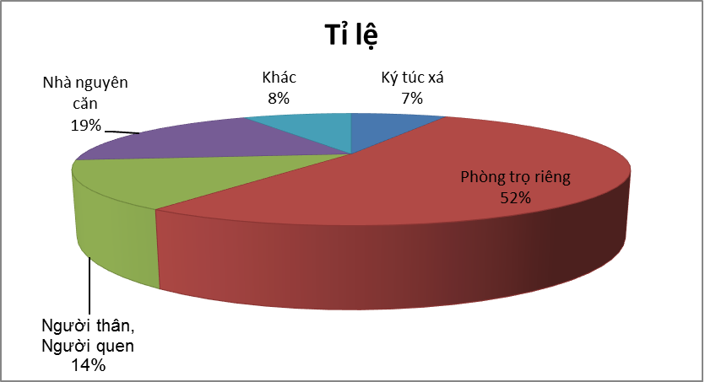
Nguồn: kết quả khảo khát của chúng tôi về sinh viên Duy Tân
Khi hỏi 400 sinh viên khi lựa chọn về nơi ở của mình hiện tại thì có 52% sinh viên đang ở phòng trọ riêng, do phòng trọ riêng có sự thỏa mái, tiện nghi trong cuộc sống sinh hoạt 38%. Tuy nhiên, có 19% sinh viên lại chọn nhà nguyên căn với lý do chính là đảm bảo an ninh, an toàn cho bản thân là 20%, và không quy định về số người ở là 11%. Số sinh viên lựa chọn nơi ở là kí túc xá là 7% vì lý do chung là kí túc với chi phí hàng tháng phù hợp là 5%, có nơi để xe máy, xe đạp là 9%. (xem bảng 2.4.1)

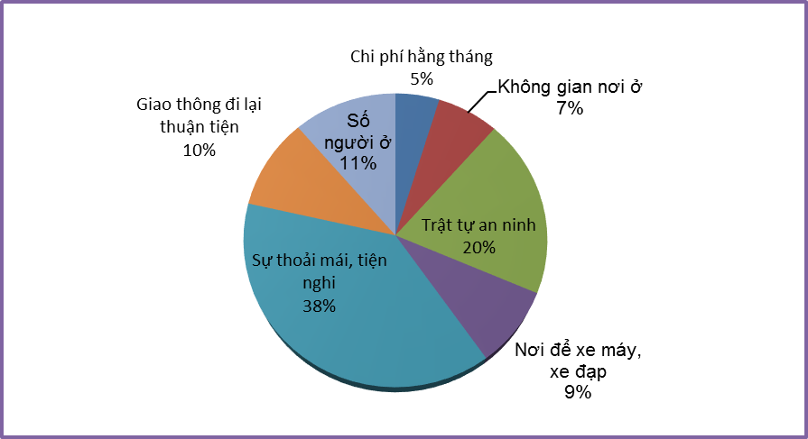
Biểu đồ 2.4.1 về về đánh giá mức độ hài lòng của SV về nơi ở hiện tại qua các tiêu chí
Dựa theo số liệu mà chúng tôi đã thu thập được thông qua khảo sát và sự dụng thống kê theo phương pháp thống kê số liệu trên Excel, chúng tôi có số liệu về các câu hỏi như sau:
Theo kết quả khảo sát, với 400 phiếu khảo sát chúng tôi thu thập được từ các bạn sinh viên trường Đại học Duy Tân, thống kê kết quả như sau:

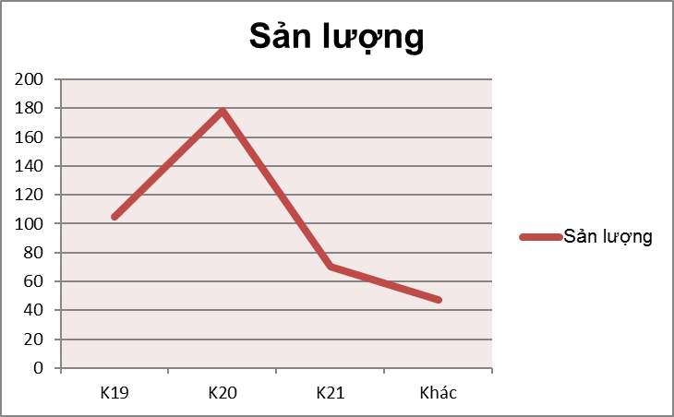
Biểu đồ 3.1: Biểu đồ về số lượng SV các khóa tham gia khảo sát
Theo kết quả khảo sát, với 400 phiếu khảo sát chúng tôi thu thập được từ các bạn sinh viên trường Đại học Duy Tân, thống kê kết quả như sau:
Trong số 400 phiếu khảo sát, số lượng sinh viên K20 chiếm tỷ lệ nhiều nhất với 178 sinh viên , sinh viên K19 chiếm 105 sinh viên, sinh viên K21 chiếm 70 sinh viên và còn lại là sinh viên khóa khác.
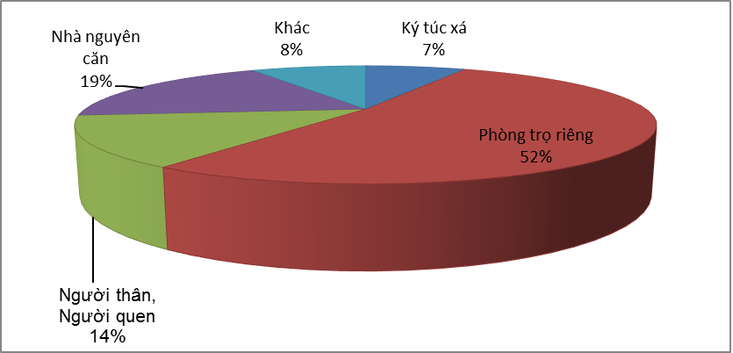
Biểu đồ 3.2: Biểu đồ về nơi ở trọ hiện tại của SV Duy Tân hiện nay
Theo khảo sát chỗ trọ hiện tại mà các bạn đang ở thì hầu như các sinh viên thuê nhà trọ để ở, tỷ lệ là 209/400 sinh viên chiếm 52,25%, sinh viên ở kí túc xá là 29/400 sinh viên chiếm 7,25%, 55/400 sinh viên ở nhà người thân, người quen chiếm 13,75%, sinh viên ở nhà nguyên căn chiếm 18,5%, còn lại là sinh viên có nhà tại thành phố.
Với tỷ lệ này thì phần lớn các bạn sinh viên thuê nhà trọ để ở. Đối với sinh viên nhu cầu sinh hoạt, đi lại rất cần thiết, thuê nhà trọ riêng thì sẽ thoải mái hơn so với khi ở kí túc xá hay nhà người thân, ở trọ sinh viên có thể ở 1 mình hoặc 2 hay 3 người, vì vậy số lượng sinh viên thuê trọ rất cao.
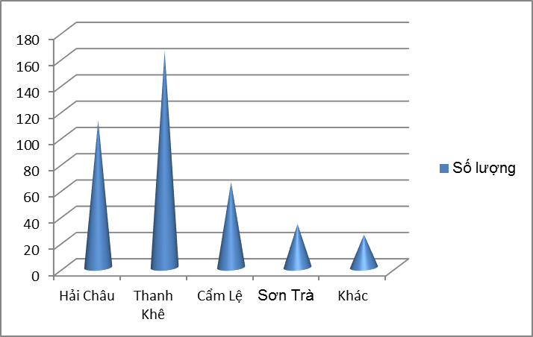
Biểu đồ 3.3: Biểu đồ về quận hiện tại của SV ở hiện nay
Trong số 400 phiếu khảo sát, có 165 sinh viên ở quận Thanh Khê, 112 sinh viên ở quận Hải Châu, 65 sinh viên ở quận Cẩm Lệ, 33 sinh viên quận Sơn Trà và còn lại ở các quận khác.
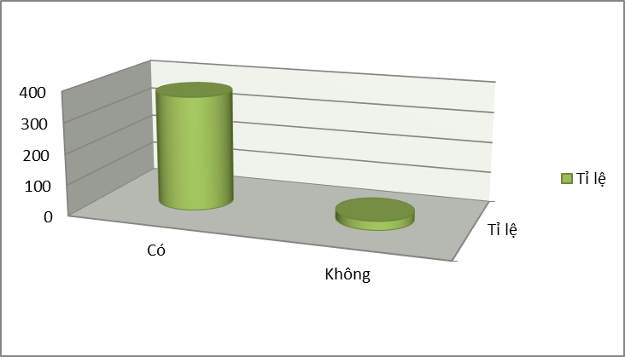
Biểu đồ 3.4: Biểu đồ về sự hài lòng nơi ở của SV
Đối với sinh viên vừa mới tốt nghiệp phổ thông khi bước vào giảng đường đại học và bước chân ra xã hội thì cần có một chỗ ở để sinh hoạt và học tập hằng ngày , cần phải tìm cho mình chỗ ở phù hợp và an toàn. Phần lớn sinh viên đã tìm được cho mình nơi ở thuận tiện và hài lòng về chỗ ở đó. Tuy nhiên không hẳn là tất cả sinh viên đều có thể tìm được chỗ ở an toàn và thật sự hài lòng. Theo khảo sát của chúng tôi về sự hài lòng chỗ ở hiện tại của các sinh viên thì hầu như sinh viên hài lòng về chỗ ở của mình, có 370/400 sinh viên đang hài lòng về chỗ ở hiện tại, tuy nhiên bên cạnh đó cũng có những sinh viên chưa hài lòng về chỗ ở hiện tại của mình, số sinh viên đó chiếm 30/400 sinh viên.
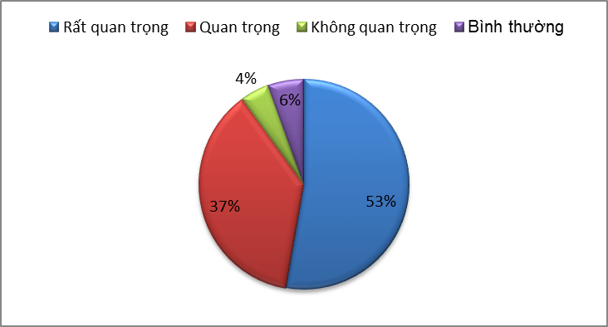
Biểu đồ 3.5: Biểu đồ về sự quan trọng của việc lựa chọn nơi ở của SV
Khi khảo sát các bạn sinh viên về mức độ quan trọng của việc lựa chọn chỗ ở của mình thì số sinh viên cho là rất quan trọng là 211 sinh viên chiếm 53%, số sinh viên cho là quan trọng là 149 sinh viên chiếm 37%, 22 sinh viên khác cho là bình thường chiếm 5% còn lại vẫn có những sinh viên cho rằng việc chọn chỗ ở là không quan trọng.
Phải nói rằng việc chọn chỗ ở để học tập và sinh hoạt là rất cần thiết, nó không chỉ ảnh hưởng đến việc học mà còn về vấn đề an toàn và sinh hoạt hằng ngày. Với tỷ lệ khảo sát ở trên cho thấy hầu hết sinh viên cho rằng lựa chọn nơi ở là rất quan trọng hoặc quan trọng, bên cạnh đó một số nhỏ sinh viên lại cho rằng bình thường hay không quan trọng. Tìm được chỗ ở cho phù hợp, an toàn, tiện nghi là rất quan trọng đối với mỗi sinh viên khi học tập tại thành phố, nó ảnh hưởng lớn tới quá trình học tập, sinh sống trong suốt các năm học.
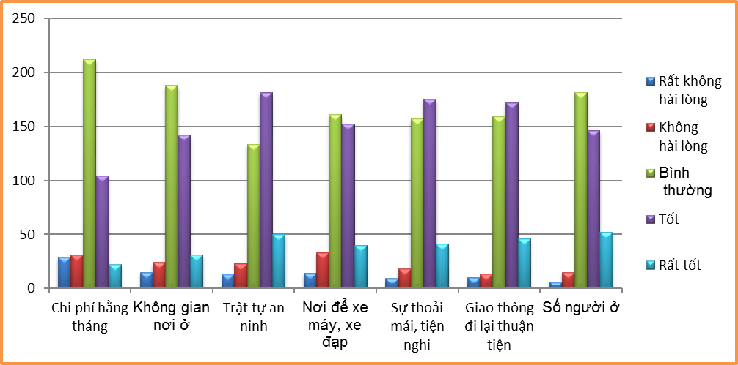
Biểu đồ 3.6: Biểu đồ về đánh giá mức độ hài lòng của SV về nơi ở hiện tại qua các tiêu chí
Theo kết quả thống kê được thì đa phần sự hài lòng của các bạn sinh viên về chi phí hằng tháng, không gin nơi ở, trật tự an ninh… về nơi ở của mình rơi vào sự hài lòng là tốt hay bình thường. Sự đánh giá mức độ rất tốt chiếm tỉ lệ thấp hơn. Có thể đưa ra lí do là các bạn không thể tìm được một chổ ở đạt được tất cả yêu cầu của mình mà chỉ là có sự thích hợp tương đối với chỉ tiêu mà mình đặt ra.
Số lượng các bạn đánh giá mức độ không hài lòng hay rất không hài lòng chiếm số lượng thấp do các bạn không thể tìm chổ ở đạt yêu cầu, tiêu chí của mình. Do đó các bạn tìm một chổ ở tạm rồi sau đó tìm một chỗ ở mới thích hợp hơn.

Biểu đồ 3.7: Biểu đồ về mức giá và diện tích thuê phòng trọ
Mức giá và diện tích thuê phòng trọ 700000đ-15m² chiếm tỉ lệ nhiều nhất 29,5%, đứng thứ 2 là 1,2 triệu-20m² 28,5%, thấp nhất là 500000đ-12m² 17,5%. Mức giá và diện tích thuê phòng trọ 700000đ-15m² gấp 1.69 lần 500000đ-12m².
Với tỉ lệ chúng ta thấy được đa số sinh viên đại học Duy Tân chủ yếu mức giá và thuê phòng trọ là 700000đ-15m².Nguyên nhân nào dẫn đến sinh viên chọn mức giá và diện tích thuê phòng này? Có thể phù hợp với mức thu nhập được trợ cấp từ gia đình hay phòng trọ khá thoải mái không quá chật…..
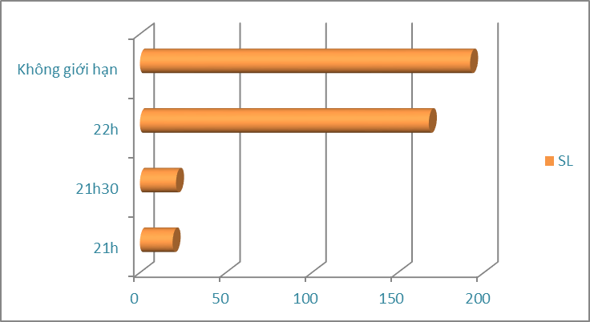
Biểu đồ 3.8: Biểu đồ về thời gian khóa cổng mà các bạn SV mong muốn .
Nhìn chung giờ khóa cổng của các nhà trọ của sinh viên đại học Duy Tân không quá khắt khe. Không giới hạn thời gian 200 trọ, thứ 2 là 22h với 100 trọ, thứ 3 21h30 20 trọ và thấp nhất là 21h 19 trọ. Không giới hạn thời gian khóa cổng gấp 10.53 lần so với 21h khóa cổng.
Nguyên nhân chính là sinh viên chủ yếu là ở trọ nên được thoải mái vấn đề này, còn phần nhỏ ở kí túc xá hoặc người thân thì vấn đề này được quy định.
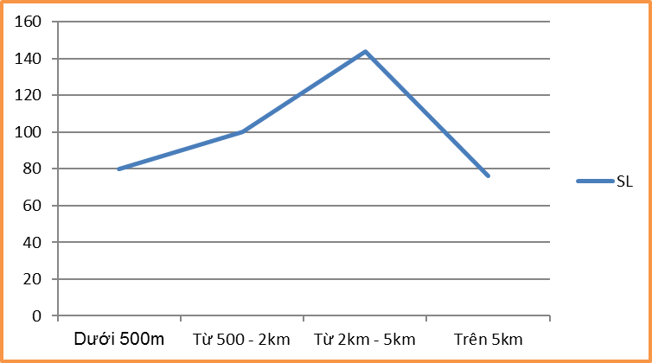
Biểu đồ 3.9: Biểu đồ về khoảng cách nơi ở của các bạn SV từ nơi mình ở đến trường
Khoảng cách nơi ở của sinh viên đến trường học phần lớn là 2km-5km 144 sinh viên trên tổng số 400 sinh viên, từ 500-2km 100 sinh viên trên tổng số 400, dưới 500 80 sinh viên và trọ trên 5km ít được sinh viên quan tâm nhất chỉ chiếm 76 sinh viên.
Do sinh viên chủ yếu sử dụng phương tiện đi lại là xe máy , điều kiện trọ là vấn đề sinh viên quan tâm nhiều nhất như giá cả, an ninh,…. 1 số sinh viên ở xa trường vì có thể sống với người thân hay sống với bạn bè đồng hương khác trường.
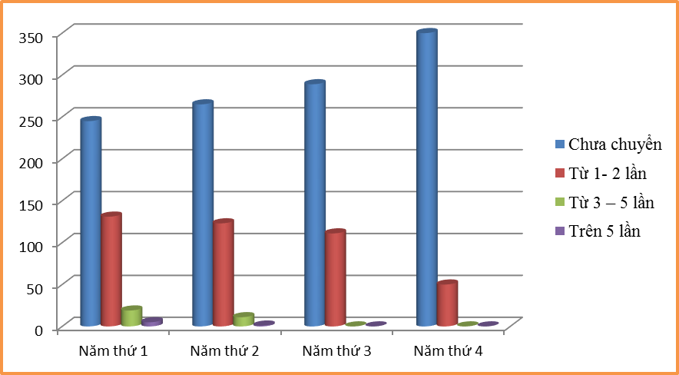
Biểu đồ 3.10: Biểu đồ về số lần chuyển chỗ ở tương quan giữa các năm SV
Theo như kết quả thống kê thu được, hầu hết tất cả các sinh viên từ năm thứ nhất đến năm tư đều có tỉ lệ chưa chuyển trọ cao nhất và tỉ lệ đó giảm dần cho số lần chuyển từ 1 đến 2 lần. Những sinh viên năm thứ ba và năm cuối có tỉ lệ không chuyển trọ cao hơn năm thứ nhất và năm thứ 2 do họ cần ổn định chổ ở của mình để phục vụ tốt hơn cho công việc học tập hay họ có nhiều kinh nghiệm hơn trong việc lựa chọn chổ ở cho mình. Cũng có thể đưa ra lí do rằng do những sinh viên năm 3 và năm tư họ quen với chỗ ở hiện tại của mình do họ sống ở đây với thời gian dài nên tỉ lệ chuyển trọ của họ thấp hơn.
Đối với trường hợp những bạn sinh viên chuyển trọ thì số lượng các bạn chuyển trọ từ 1 đến 2 lần cao nhất, tỉ lệ chuyển trọ trên 3 lần chiếm tỉ lệ rất thấp, sỡ dĩ có kết quả như vậy là do đa phần những lần các bạn chuyển trọ đều gặp nhiều khó khăn như việc tìm trọ mới rất khó khăn hay quá trình chuyển đồ đạc quá phức tạp….
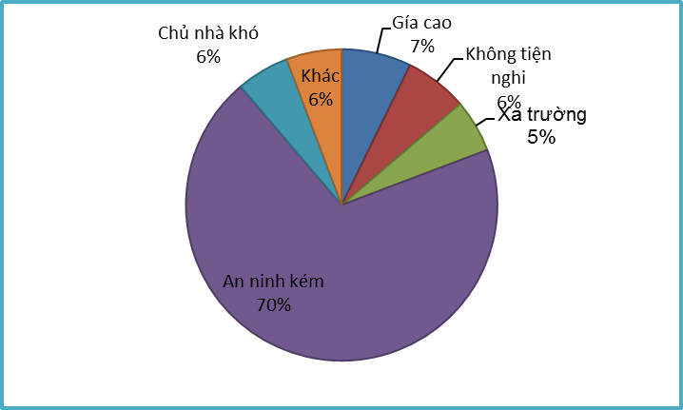
Biểu đồ 3.11: Biểu đồ về nguyên nhân dẫn đến chuyển nơi ở của SV
Nguyên nhân sinh viên dẫn đến chuyển nơi ở chủ yếu là do an ninh với 278 trên tổng số 400 sinh viên, còn lại là giá cao 29 trên 400 sinh viên, không tiện nghi 26 trên 400, xa trường 22 trên 400, chủ nhà khó 22 trên 400 và vấn đề khác là 23 trên 400 sinh viên.
Như vậy đối với sinh viên đại học Duy tân vấn đề an ninh nơi ở là rất quan trọng, nó ẩn hưởng rất lớn đến vấn đề chọn nơi ở của sinh viên.

Biểu đồ 3.12: Biểu đồ về số tiền trợ cấp hằng tháng của SV
Tiền trợ cấp hàng tháng của sinh viên dưới 2 triệu chiếm 32.5%, từ 2 triệu – 2 triệu rưỡi chiếm 31.75%, từ 2 triệu rưỡi -3 triệu chiếm 20% và thấp nhất là trên 3 triệu 15.75%. Điều này đánh giá 1 phần gia đình của sinh viên
Bạn có thu nhập riêng ngoài tiền trợ cấp của gia đình không? | Tỉ lệ
Có | 227
Không | 173

Biểu đồ 3.13: Biểu đồ về SV có thu nhập ngoài tiền trợ cấp của gia đình
Từ biểu đồ 3.13 ta có thể thấy, trong số 400 bản khảo sát, đối với câu hỏi thu nhập riêng ngoài tiền trợ cấp thì kết quả có được là có 227 bạn có tiền thu nhập riêng ngoài tiền trợ cấp của gia đình, chiếm 56,75%. Còn lại 173 bạn không có thu nhập riêng ngoài tiền trợ cấp, chiếm 43,25%.
Thu nhập riêng của mỗi bạn sinh viên bắt nguồn từ nhiều công việc khác nhau. Đa phần các bạn có thu nhập riêng đều đi làm thêm những công việc như lao động trí óc hay lao động chân tay, một số bạn có thu nhập từ việc bán hàng… Những bạn sinh viên không có thu nhập riêng do các bạn không có thời gian rảnh để kiếm thêm thu nhập cho bản thân hay các bạn không muốn làm và cho rằng sử dụng tiền trợ cấp là vừa đủ, không nhất thiết
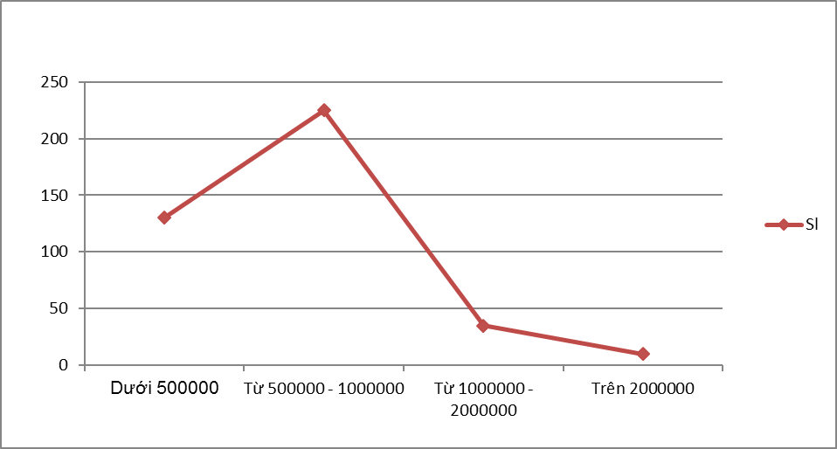
Biểu đồ 3.14: Biểu đồ về thu nhập bình quân của các bạn SV hằng tháng
Qua điều tra 400 phiếu, có 225 bạn có thu nhập từ 500.000-1.000.000/tháng chiếm 56,25%, 130 bạn có thu nhập dưới 500.000/tháng chiếm 32,5%, 35 bạn có thu nhập trong khoảng 1.000.000 – 2.000.000/tháng chiếm 8,75%, còn lại 10 bạn thu nhập trên 2.000.000/tháng với tỷ lệ 2,5%.
Thu nhập riêng ngoài tiền trợ cấp của gia đình còn phụ thuộc vào công việc mà các bạn sinh viên đang làm. Thu nhập nhiều hay ít đều có ảnh hưởng đến mức sống của mỗi một cá nhân. Theo đó cũng có ảnh hưởng đến nơi ở của các sinh viên, chẳng hạn những bạn có thu nhập cao cùng với khoản trợ cấp của gia đình thì có thể tìm cho mình một nơi ở
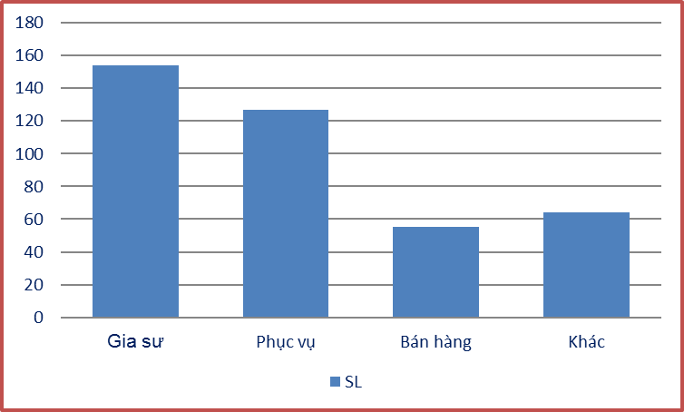
Biểu đồ 3.15: Biểu đồ về các bạn SV đi làm thêm để kiếm thêm thu nhập
Đối với câu hỏi công việc làm thêm của các bạn thì kết quả thu được là hầu hết công việc làm thêm là gia sư, dạy kèm với số lượng 154 bạn chiếm tỷ lệ 38,5%. Công việc phục vụ chiếm số lượng 127 bản với tỷ lệ 31,75%. Các công việc khác xếp thứ 3 với số lượng 64 bản chiếm tỷ lệ 16%. Cuối cùng là công việc bán hàng với số lượng 55 bản với tỷ lệ 13,75%.
Mỗi một công việc làm thêm đều có một yêu cầu để phục vụ tốt cho công việc đó và một công việc cũng đem lại một nguồn thu nhập khác nhau. Tùy vào thời gian của mỗi sinh viên để họ có thể lựa chọn công việc phù hợp cho bản thân mình. Hầu hết công việc của các sinh viên là công việc bán thời gian cho nên gia sư là công việc được lựa chọn nhiều nhất mặc dù công việc này có thu nhập bình quân tháng thấp hơn so với những công việc khác. Những công việc khác như phục vụ và bán hàng… là những công việc lao động chân tay đòi hỏi phải có nhiều thời gian làm việc hơn, do đó thu nhập cũng cao hơn.
Mỗi công việc cũng có ảnh hưởng đến việc lựa chọn nơi ở của sinh viên, ví dụ như công việc làm phục vụ. Các bạn làm phục vụ vào buổi tối thì có thời gian về muộn nên đòi hỏi chổ ở phải có thời gian khóa cổng tự do, không bị ràng buộc.
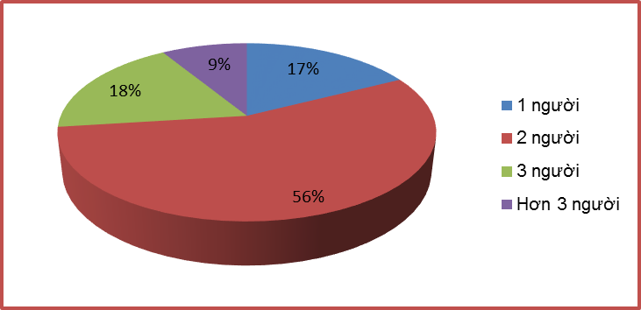
Biểu đồ 3.16: Biểu đồ về số lượng người ở chung với các bạn SV
Với câu hỏi chổ ở có bao nhiêu người thì số lượng là 2 người là nhiều nhất với kết quả là 222 bản chiếm tỷ lệ 56%. Số lượng 3 người chiếm tỷ lệ 18% với tổng số 73 bản khảo sát. Số lượng 1 người chiếm 70 bản với tỷ lệ 17% và số lượng hơn 3 người chiếm tỷ lệ nhỏ nhất là 9% với số bản thu được là 35 bản.
Số lượng người ở cũng có ảnh hưởng đến tiêu chí lựa chọn nơi ở của các bạn sinh viên. Chẳng hạn như không gian diện tích nơi ở của các bạn sinh viên là khác nhau. Những bạn ở từ 3 người trở lên thì đòi hỏi diện tích nơi ở phải rộng rãi hơn so với những bạn ở 2 người hoặc 1 mình vì những bạn ở 2 hay 3 nguời trở lên thì khả năng chi trả của họ cao hơn do các bạn chia nhau chi phí tiền phòng, tiền điện, nước mà các bạn sử dụng hàng tháng.
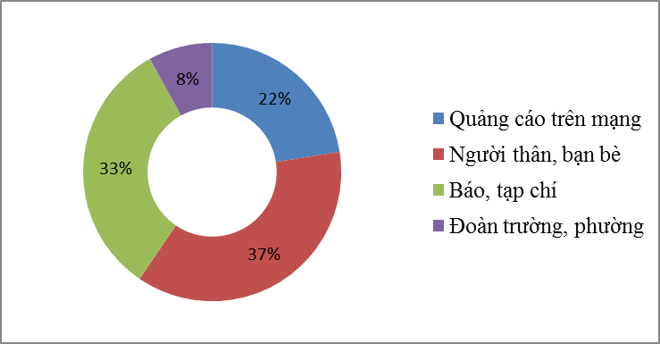
Biểu đồ 3.17: Biểu đồ về việc tìm hiểu sự lưa chọn thông qua phương tiện thông tin
Trong 400 bản khảo sát, với câu hỏi bạn tìm hiểu sự lưa chọn của mình thông qua phương tiện thông tin nào thì kết quả thu được như sau:
148 bạn sử dụng phương tiện là từ người thân và bạn bè chiếm tỷ lệ 37%.
130 bạn thông qua báo và tạp chí chiếm tỷ lệ 33%.
90 bạn sử dụng phương tiện là quảng cáo trên mạng (Chiếm tỷ lệ 22%)
Còn lại 32 bạn sử dụng phương tiện cuối cùng là đoàn trường, phường ( Chiếm tỷ lệ là 8%).
Đa phần các bạn sinh viên tìm được chỗ ở phù hợp với yêu cầu của mình đều có được thông tin từ những thứ gần gũi với bản thân như lời giới thiệu của bạn bè, người thân. Những phương tiện thông tin các bạn thường hay tiêp xúc hàng ngày như tạp chí, mạng internet, những quảng cáo hay tờ rơi… Những bạn ở kí tức xá hay khu chung cư thì tìm hiểu thông tin từ đoàn trường, phường…
4. Giải pháp
Từ những khó khăn trong việc lựa chọn tiêu chí nơi ở của các bạn SV Duy Tân đến các vấn đề bất cập thường xuyên xảy ra trong quá trình ở trọ tại các phòng trọ, nhà người thân hay các ký túc xá ở trường ĐH...., qua cuộc nghiên cứu khảo sát hơn 400 bạn SV tại trường ĐH Duy Tân thuộc nhiều khoa khác nhau và theo nhiều niên khóa khác nhau chúng tôi nhận thấy sự khó khăn và phiền phức của các bạn SV trong việc lựa chọn tiêu chí cho nơi ở của mình sao cho ổn định.
Tổng hợp các các đề xuất của 400 bạn SV khi được tham gia khảo sát, nhóm chúng xin đề xuất ra một số giải pháp giúp các bạn SV của trường ĐH Duy Tân lựa chọn tiêu chí nơi ở của mình một cách tốt nhất!
Hiện nay, vì mục tiêu trước mắt là lợi nhuận nên một số chủ nhà trọ xây dựng khu trọ của mình không an toàn và đảm bảo chất lượng nên phường cần phải kiểm tra và đảm bảo an ninh cho các khu trọ tạo điều kiện cho các bạn sinh viên thuê trọ được đảm bảo.
Vì trường Đại học Duy Tân tập trung ở vị trí trung tâm của thành phố nên việc tìm trọ rất khó khăn, một vài chủ nhà trọ thường chèo kéo sinh viên thuê trọ. Họ lấy giá trọ cao cùng với giá điện, nước đắt gấp 2-3 lần so với mức bình thường. Do đó các chủ nhà trọ cần phải cân nhắc và điều chỉnh giá tiền hợp lí hơn.
Để có được chỗ ở trọ an toàn phù hợp với nhu cầu sinh hoạt và học tập chúng tôi có các giải pháp sau :
1. Vị trí và an ninh
Đây là việc đầu tiên phải tính đến khi đi thuê phòng trọ, để có được phòng trọ tốt thì không nên ở gần những nơi phức tạp như chợ, bến xe... nhưng cũng đừng chọn ở các khu đất trống, dễ gặp nhiều tệ nạn nhất là khi bạn ra ngoài vào buổi tối, nên chọn chỗ ở cách trường và chợ khoảng 100-300m. Gia chủ cũng quyết định đến an ninh phòng trọ vì vậy cần tìm hiểu cả gia chủ và các phòng trọ bên cạnh cũng như người dân lân cận để đảm bảo an toàn trước khi thuê. Đảm bảo chỗ để xe và ra vào an toàn, chú ý cửa nhà trọ, cửa nhà vệ sinh, tránh trường hợp mất cắp.
2. Giao thông đi lại
Bạn nên thuê phòng trọ gần trường cách khoảng 1-2km để dễ di chuyển đi lại tạo thuận tiện cho bạn, ở trọ gần bạn cũng có thể lên thư viện trường để học hay giao thông an toàn, tuy nhiên giá có thể hơi cao, nhưng không nên thuê trọ quá xa vì đi lại phức tạp, tốn nhiều chi phí.
3. Chất lượng nhà trọ
Hãy xem xét kĩ càng về chất lượng điện, nước, tường, ngói hoạt động tốt và an toàn trước khi thuê,nếu hư hỏng thì nói chủ sửa lại ngay, các dịch vụ phụ trợ cũng rất cần thiết như khu an uống, giải khát, internet, wifi... Yêu cầu chủ trọ dọn phòng sạch sẽ trước khi đến vì đó là quyền lợi của bạn.
4. Giá cả
Đối với sinh viên giá cả là vấn đề quan trọng, tùy theo khu vực quận huyện mà có giá khác nhau, các bạn nên chọn chỗ ở phù hợp với mức giá theo diện tích phòng, tham khảo giá thị trường trước khi thuê tránh bị ép giá cao, bạn nên tham khảo từng mức giá cho các loại phòng như: phòng trọ trong dãy nhà trọ sinh viên, phòng ở chung nhà với chủ, phòng ở nhà nguyên căn, phòng khép kín hay không khép kín, ở được bao nhiêu người,trong trường hợp giá quá cao thì có thể tìm người ở ghép phù hợp, có thể người quen, không nên ở với người lạ vì rất nguy hiểm, bên cạnh đó xem rõ hợp đồng trước khi thuê tránh bị lừa, tránh rắc rối trong quá trình thuê, nên nhờ người có kinh nghiệm chỉ giúp. Tìm hiểu rõ giá điện nước, xem số điện nước trước để tránh bị nhầm, xem giá của các phòng bên như nhau và không thay đổi trong thời gian nhất định.
Đối với mỗi bên tham gia thuê trọ:
Chủ nhà trọ cần phải thường xuyên kiểm tra, giám sát khu trọ của mình tránh các vấn đề ảnh hưởng đến trật tự an ninh của khu trọ mình, đồng thời lắp đặt các phương tiện quan sát hiện đại như camera để tiện theo giõi hơn. Trên hết, để dễ dàng quản lý được số lượng SV tham gia ở trọ, các chủ nhà trọ cần quản lý không chỉ về mặt giấy tờ là: CMND, giấy tạm trú tạm vắng,....và một số giáy tò có liên quan khác, mà các chủ nhà trọ còn phải chú ý đến giờ giấc, các mỗi quan hệ, công việc làm thêm một cách khái quát của các bạn SV tham gia thuê, mướn nhà trọ mình.
Các bạn SV cần phải tìm hiểu kĩ các nguồn thông tin của mình tại những nơi đáng tin cậy như : gia đình, người quen, đoàn trường Duy Tân hay tại khoa, các bạn có thể tham khảo từ các anh chị khóa trên hoặc thầy cô cố vấn – là những người đồng hành với các bạn trong suốt khoảng thời gian ĐH,.....hoặc các bạn có thể tham khảo qua các trang web uy tín như: sinhvien.com, uytin.com,..... hoặc các trang facebook an toàn như: Đà Nẵng, I Love Đà Nẵng,..... Không chỉ tham khảo từ các nguốn thông tin bên ngoài, các bạn cần phải chủ động chọn lọc các thông tin sao cho phù hợp với cá nhân bản thân và quan điểm của mình, từ đó lựa chọn tiêu chí sao cho phù hợp.
Không chỉ từ những bên tham gia thuê trọ, nhà trường cũng như thành Đoàn trường, thành phố cần cần phải tìm hiểu và phổ biến cho các bạn sinh viên những khu trọ an toàn và tiện nghi, đặc biệt là đối với các bạn sinh viên năm nhất.
DANH MỤC THAM KHẢO
1. Phan Kim Tú.2009. Chuyên đề năm 3 "Hành vi lựa chọn nhà trọ của sinh viên Đại học An Giang”.
2. Philip Kotler.1999. Marketing căn bản.
3. NXB Thống kê. Nguyễn Đình Thọ.1998. Nghiên cứu Marketing.
4. Nguyễn Hữu Tâm (2008) Bài giảng phương pháp nghiên cứu kinh tế khoa kinh tế -
Quản trị kinh doanh, trường Đại học Cần thơ.

